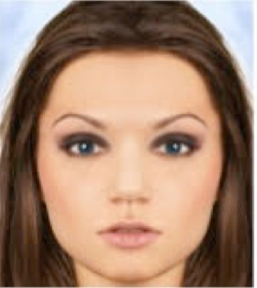
1s this a robot or a human?

e Robot ..
•
vs. ideal trajectory
Area vs. ideal trajectory
1--1 Max horizontal deviation
Actual trajeclory
ldeal trajectory
F - - - - - - - - -.. ••
•

•••
••

Figur e 2

